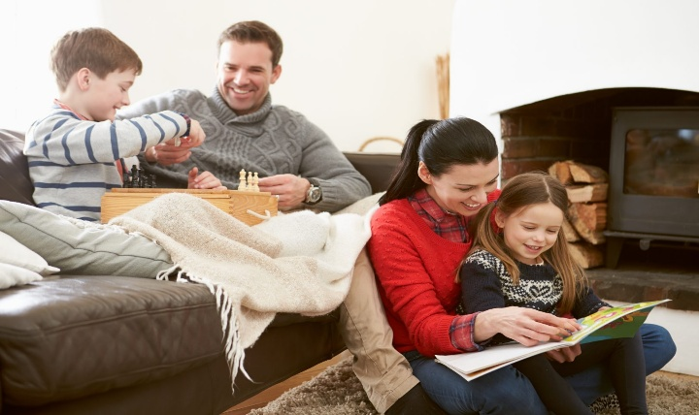 Развитие **ребенка** в огромной степени зависит от **семейного благополучия**, участия родителей в его становлении, правильности **воспитательных воздействий**.

От того на сколько Вы включены в совместную деятельность с ребенком зависит положительная динамика его развития. Одним из самых интересных способов укрепления семейных уз и создания положительных воспоминаний на долгие годы является создание **семейных традиций.**

**Семейные традиции** - это определенные действия, принятые в одной семье, которые происходят регулярно и в одно и то же время. Это конкретные правила поведения, ритуалы, которые детям передают родители.

**Традиции** несут в себе много разнообразных функций: прежде всего это **воспитание**, эмоциональное развитие малыша, насыщение его жизни событиями, которые дадут ему определенный опыт, они позволят более гармонично и успешно **воспитать** ребенка и сплотить вашу семью.

**Какие же могут быть семейные традиции?**

**Совместное проведение праздников** – Новый год, Дни рождения, Рождество, Масленица, День Победы, День России... С самого рождения ребенок привыкает к празднованию конкретных дат всей семьей. Привлекайте **ребенка** к изготовлению подарков для всех членов семьи к важным **семейным событиям**. Также можно вместе с детьми продумывать сценарии праздников и домашних театральных представлений.

С ранних лет можно приобщать детей к **выполнению посильных домашних обязанностей.** Они будут видеть, что каждый член семьи отвечает за что-то свое, и все вместе делают одно общее благое дело. Таким образом у них сформируется чувство общности и полезности.

**Совместное времяпрепровождение.** Это могут быть игры, походы в музей, парк, кино, кафе, галереи или прогулка по снежному парку зимой.

Вот несколько примеров, которые вы можете использовать в своей семье или придумать на их основе свои собственные:

**Составление родословной** своей семьи. **Издавна** составление подробной родословной, своего фамильного дерева являлось неотъемлемой частью **традиций каждой семьи.** Если в семье вы начнете собирать историю своего рода, то сможете выстроить своеобразный мостик между поколениями ваших предков и потомков.

Также давней **традицией** можно назвать передачу и хранение вещей, принадлежащих предкам, своим потомкам. Например, бабушкина шкатулка или прадедушкин полевой бинокль – **семейные реликвии**, которые хранятся долгие годы и передаются подрастающему поколению.

**Семейный альбом**. Когда появились фотоаппараты, люди стали составлять, а потом и хранить **семейные альбомы**.

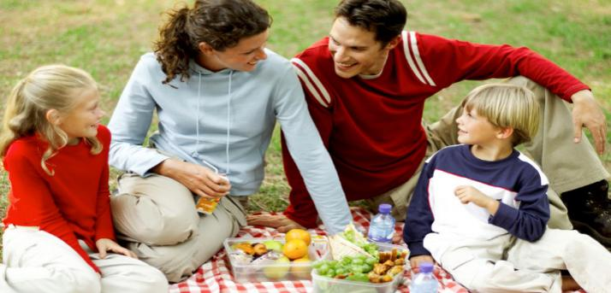Составление альбома - это простое и понятное для **ребенка дело**, но очень увлекательное и интересное. Отбор фотографий, оформление страниц фотоальбома – именно то общение, которое необходимо ребенку в его совместной деятельности с родителями. Не менее захватывающим будет и составление **коллажа из фотографий.**  Коллаж представляет собой соединение снимков на одном полотне или их совмещение. С самыми маленькими детьми можно клеить фотографии на холст или ватман и декорировать их рисунками или природными материалами. С детьми постарше можно сделать фото или видеоколлаж с помощью компьютера. Все, что необходимо, - выбрать любимые фотографии из альбома на телефоне или компьютере. Это могут быть тематические снимки, рассказывающие историю вашего путешествия или набор портретов и селфи.

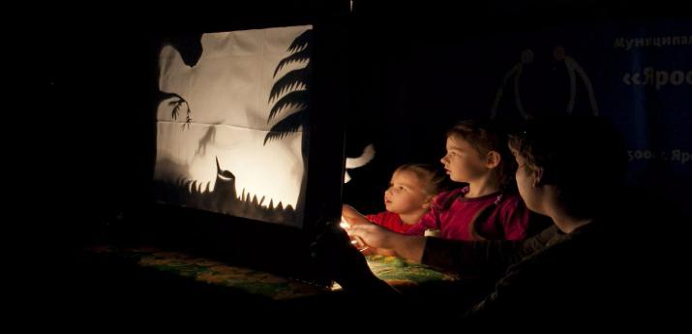

**Семейное посещение театров**, **музеев**, **выставок**. Взрослые должны **способ-ствовать**приобщению детей к большому и сложному миру красоты, природы, искусству. Посещение музеев должно стать праздником для всей семьи. Вечером хорошо обсудить со всеми членами семьи увиденное.

**Чтение в** **семейном кругу**. Это одно из средств духовно-нравственного **воспитания**. При этом оно не только обогащает знаниями о чистоте отношений, совести, добре и зле, но и сближает всех членов семьи. Идеальными для чтения с детьми раннего возраста являются книги с картинками. Здесь вы вместе рассматриваете картинки, рассказываете, что изображено. Ребёнок учится разглядывать, замечать детали и слушать. У малыша расширяется кругозор, появляется понимание предметов и действий.

Ул. Маршала Жукова

Ул. Мира

Автовокзал



Пр. Октябрьской Революции



тр. 7,8

ав. 14, 37, 38

м. 14, 33, 40, 44, 120

тр. 7,8

ав. 14, 37, 38

м. 14, 33, 40, 44, 120

**ЦЕНТР**

Винотека

FixPrice

Price

**КАК НАС НАЙТИ:**

**МЫ ЖДЕМ ВАС!**

**Совместная трапеза.** В традициях многих народов принято кушать вместе: это и обычай большого обеденного стола, и особая посуда для взрослых и детей.

Таким образом Вы сможете закрепить хорошие привычки:

мыть руки перед едой;  
опрятно одеваться к столу;  
соблюдать этикет;  
помогать маме убирать посуду.  
Взрослые, разумеется, подают пример детям, старшие — младшим.

Контактный телефон:

**(8652) 28-02-95**

**Наш адрес:**

**355035, г. Ставрополь,**

**ул. Мира, 278 г., каб.1-2**

**E-mail: [c-semya@yandex.ru](mailto:c-semya@yandex.ru)**

**www.centerhelp26.ru**

Часы работы:

**9-00 – 13-00**

**14-00 - 18-00**

***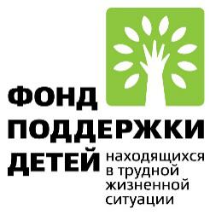*Министерство труда и социальной защиты Ставропольского края**

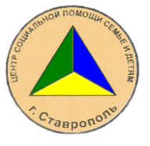**ГБУСО «Ставропольский ЦСПСиД»**



**Отделение реабилитации несовершеннолетних с ограниченными физическими и умственными возможностями**

**Семейные традиции**

Традиции – это способ воспитания ребёнка без насилия, а с помощью естественного хода жизни.

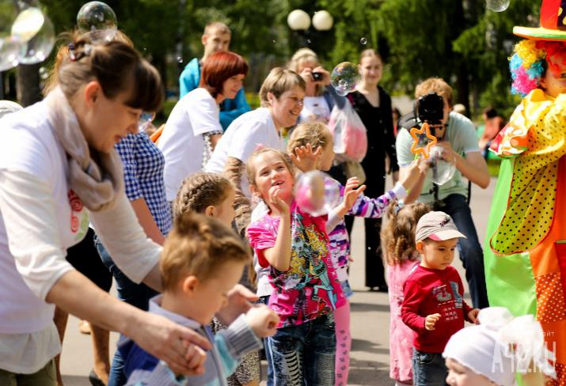

г. Ставрополь